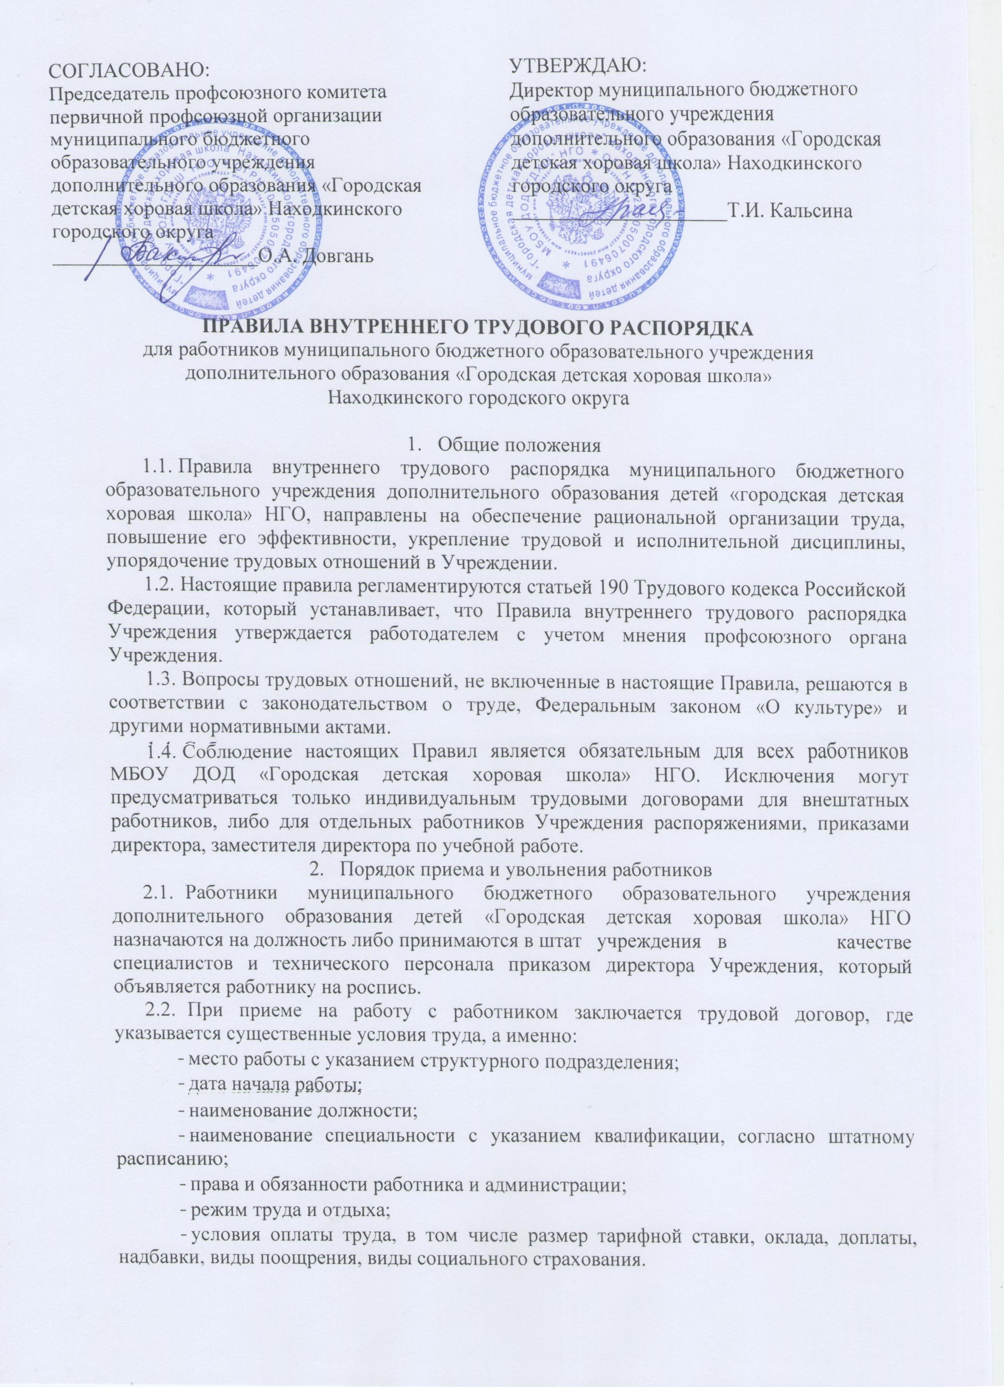
Также в трудовом договоре предусматриваются условия об источниках и объемах охраняемой конфиденциальной информации.
В случае заключения срочного трудового договора, в нем указывается срок действия договора и причины, послужившие основанием для его заключения.
  - При приеме на работу претендент на замещение вакантной должности представляет следующие документы:
- паспорт;
- трудовую книжку, за исключением, когда трудовой договор заключается впервые, либо когда работник оформляется по совместительству;
- страховое свидетельство Государственного пенсионного страхования;
- ИНН;
- документ об образовании;
- документ воинского (для военнообязанных;
- автобиографию;
- личный листок по учету кадров;
- заявление о приему;
- характеристика (рекомендация) с последнего места работы.
  - Временный перевод на другую работу допускается в случае производственной необходимости на срок не более 1 месяца с условием оплаты труда не ниже прежнего заработка по прежней работе без письменного согласия работника на основании письменного распоряжения директора.
  - Трудовой договор, заключенный на время выполнения определенной работы, расторгается по завершению этой работы.
  - По договоренности между сторонами трудовые отношения могут быть расторгнуты по соглашению сторон.
- Основные права и обязанности администрации
  - При осуществлении своих прав и полномочий администрация руководствуется законодательство Российской Федерации, Уставом муниципального бюджетного образовательного учреждения дополнительного образования детей «Городская детская хоровая школа» НГО, настоящими Правилами и другими нормативно-правовыми актами, касающимися трудовых отношений.
  - Администрация обязана:
- организовать труд педагогов и других работников школы так, чтобы каждый работал по своей специальности и квалификации;
- закрепить за каждым работником определенное рабочее место;
- своевременно знакомить с расписанием занятий и графиком работы;
- сообщать педагогическим работникам до ухода в отпуск их нагрузку на следующий рабочий год;
- поощрять инициативу и творчески подход к реализации возложенных обязанностей, объективно оценивать трудовой вклад работника и применять меры морального стимулирования за успешную работу;
- обеспечивать необходимые условия для повышения квалификации и профессиональной подготовки сотрудников;
- применять меры административного воздействия к нарушителям исполнительской дисциплины;
- осуществлять контроль за качеством образовательного процесса, соблюдением расписаний занятий, выполнением образовательных программ, учебных планов, календарных учебных графиков.
- Права и обязанности работников Учреждения
  - Работники муниципального бюджетного образовательного учреждения дополнительного образования детей «Городская детская хоровая школа» НГО, имеют право:
- на ознакомление с документами, определяющими их права и обязанности, критерии оценки качества работы и продвижение по службе, а также организационно-технические условия, необходимые для использования должностных обязанностей;
- на получение в установленном порядке информации и материалов необходимых для исполнения своих должностных обязанностей;
- на переподготовку и повышение квалификации;
- на внесение по совершенствованию деятельности МОУ ДОД «Городская детская хоровая школа»;
- на занятие педагогической, научной и другой творческой деятельностью
  - Работники муниципального бюджетного образовательного учреждения дополнительного образования детей «Городская детская хоровая школа» НГО, обязаны:
- добросовестно исполнять свои должностные обязанности;
- соблюдать трудовую дисциплину (вовремя приходить на работу, точно соблюдать установленную продолжительность рабочего времени, использовать рабочее время исключительно для исполнения своих должностных обязанностей);
- систематически повышать свою квалификацию (1 раз в пять лет);
- соблюдать установленные правила работы с документами.
- Рабочее время и время отдыха
  - Режим рабочего времени муниципального бюджетного образовательного учреждения дополнительного образования детей «Городская детская хоровая школа» НГО, предусматривает:

Наименование должности | Продолжительность рабочего времени
Директор МБОУ ДОД «ГДХШ» НГО | Пятидневная рабочая неделя  Время работы: с 9-00 до 18-00  Выходные дни: суббота, воскресенье
Заместитель директора по учебной работе | Пятидневная рабочая неделя  Время работы: с 9-00 до 18-00  Выходные дни: суббота, воскресенье
Главный бухгалтер | Пятидневная рабочая неделя  Время работы: с 9-00 до 18-00  Выходные дни: суббота, воскресенье
Бухгалтер | Пятидневная рабочая неделя  Время работы: с 9-00 до 18-00  Выходные дни: суббота, воскресенье
Преподаватели | Шестидневная рабочая неделя.  (согласно графику (расписанию) занятий)  Время рабы: Iсмена – с 8-30 о 12-00  II смена – с13-00 д 20-00  Перерыв для отдыха и питания: с 12-00 до 13-00  Суббота. Время работы: Iсмена – с 9-00 до 12-00  II смена – с 13-00 до 15-00  Выходной – воскресенье  В связи с производственной необходимостью допускается изгнание расписания занятий по согласованию с администрацией
Заведующая хозяйственным отделом | Пятидневная рабочая неделя  Время работы: с 9-00 до 18-00  Перерыв для отдыха и питания: с 12-00 до 13-00  Выходные дни: суббота, воскресенье
Специалист по кадрам | Пятидневная рабочая неделя  Время работы: с 9-00 до 18-00  Перерыв для отдыха и питания: с 12-00 до 13-00  Выходные дни: суббота, воскресенье
Инженер по охране труда и ТБ | Пятидневная рабочая неделя  Время работы: с 9-00 до 18-00  Перерыв для отдыха и питания: с 12-00 до 13-00  Выходные дни: суббота, воскресенье
Уборщик служебных помещений | Шестидневная рабочая неделя  Время работы: с 9-00 до 18-00  Перерыв для отдыха и питания: с 12-00 до 13-00  Суббота. Время работы: с 9-00 д 14-0  Выходные дни: воскресенье
Настройщик музыкальных инструментов | Пятидневная рабочая неделя  Время работы: с 8-30 до 17-30  Перерыв для отдыха и питания: с 12-00 до 13-00  Выходные дни: суббота, воскресенье
Электрик | Пятидневная рабочая неделя  Время работы: с 9-00 до 18-00  Перерыв для отдыха и питания: с 12-00 до 13-00  Выходные дни: суббота, воскресенье
Дворник | Шестидневная рабочая неделя  Время работы: с 9-00 до 17-00  Перерыв для отдыха и питания: с 12-00 до 13-00  Суббота. Время работы: с 9-00 д 14-0  Выходные дни: воскресенье
Водитель | Пятидневная рабочая неделя  Время работы: с 9-00 до 18-00  Перерыв для отдыха и питания: с 12-00 до 13-00  Выходные дни: суббота, воскресенье
Рабочий по обслуживанию зданий | Шестидневная рабочая неделя  Время работы: с 9-00 до 17-00  Перерыв для отдыха и питания: с 12-00 до 13-00  Суббота. Время работы: с 9-00 д 14-0  Выходные дни: воскресенье
Сторож | 1 сутки через трое суток.  Скользящий график работы, суммированный учет рабочего времени согласно графика.  Период учета – календарный год.

  - Работники обязаны соблюдать режим рабочего времени, согласно индивидуальному графику (расписанию).
  - Учет явки ту и уход с работы осуществляется записью в специальном журнале на вахте учреждения.
  - При выезде в служебную командировку в регионы Российской Федерации или зарубежные государства работник заполняет соответствующие заявления, а по возвращении предоставляет в трехдневный срок письменный отчет имя директора и трехдневный срок –авансовый отчет в бухгалтерию.
  - Отгулы за работу в выходные и праздничные дни, а также за сверхурочную работу предоставляются директором по заявлению работника. Отгул предоставляется в течение 2-х недель после переработки. Отгулы в выходные и праздничные дни в командировках предоставляются на тех же основаниях, если командировка была связана с проведением мероприятия по плану Учреждения, либо выезд приходился в выходные дни.
  - Ежегодные отпуска предоставляются работникам на основании утвержденного графика отпусков продолжительностью:
для преподавательского состава:
- 56 календарных дней( постановление правительства Российской Федерации 01.10.2002 года №724 «О продолжительности ежемесячного основного удлиненного оплачиваемого отпуска, предоставляемого педагогическим работникам»);
- 8 календарных дней (закон Российской Федерации от 19.02.1993 года №45024520 – 1 «О государственных гарантиях и компенсациях для лиц, работающих и проживающих в районе Крайнего севера и приравненных в ним местностях, за работу в Южных районах Дальнего Востока»)

для сотрудников:
- 28 календарных дней (статья 115 Трудового Кодекса РФ);
- 8 календарных дней (закон Российской Федерации от 19.02.1993 года №45024520 – 1 «О государственных гарантиях и компенсациях для лиц, работающих и проживающих в районе Крайнего севера и приравненных к ним местностях, за работу в Южных районах Дальнего Востока»)

  - График отпусков составляется на каждый календарный год и утверждается директором Учреждения (статья 123 ТК РФ)
  - Перенесение отпуска допускается с согласия работника и происходит в тех случаях, когда отпуск работника может неблагоприятно отразится на ходе работы Учреждения.
  - Допускается отзыв работника (с его согласия) при производственной необходимости при этом неиспользованные дни отпуска в последующем предоставляются по заявлению работника или могут быть присоединены к очередному ежегодному отпуску.

- Поощрение и наложение взыскания.
  - Правом поощрения и наложением взыскания обдает директор муниципального бюджетного образовательного учреждения дополнительного образования детей «Городская детская хоровая шла» НГО.
  - За образцовое выполнение должностных обязанностей, успехи в работе, продолжительность и безупречность трудовой деятельности применяются следующие виды поощрений
- денежная премия;
- благодарность;
- представление к награждению грамотами.
6.3. Нарушение трудовой и производственной дисциплины, неисполнение или ненадлежащее исполнение должностных обязанностей и регламента работы Учреждения влекут за собой наложение следующих взысканий:
- замечание;
- выговор;
- увольнение.
6.4. Увольнение работника в качестве дисциплинарного взыскания производится по следующим основаниям:
- неоднократного неисполнения работником без уважительной причины трудовых обязанностей, если он имеет дисциплинарное взыскание;
- однократное грубое нарушение работником трудовых обязанностей;
а) прогула, т.е. отсутствие на рабочем месте без уважительных причин в течении всего рабочего дня, вне зависимости от его продолжительности, а также в случае отсутствия на рабочем месте без уважительных причин более четырех часов подряд в течение рабочего дня (смены);
б) появление работника на работе в состоянии алкогольного, наркотического или иного токсического опьянения;
в) разглашение охраняемой законом тайны (государственной, коммерческой, служебной и иной), ставшей известной работнику в связи с исполнением им трудовых обязанностей, в том числе разглашение персональных данных другого работника;
г) совершение по месту работы хищения чужого имущества, растраты, умышленного его уничтожения или повреждения, установленных вступившим в силу приговором суда или постановлением судьи, органа, должностного лица, уполномоченных рассматривать дела административных правонарушениях;
д) совершение работником, выполняющим воспитательные функции, аморального поступка, несовместимого с продолжением данной работы.
До применения взыскания от нарушителя трудовой дисциплины берется объяснительная записка в письменной форме. Отказ работника дать письменное объяснение не является препятствием для применения взыскания.
Приказ о применении дисциплинарного взыскания с указанием мотивов его применения объявляется работнику под подпись в течение трех рабочих дней с момента издания приказа.
В течение срока действия дисциплинарного взыскания меры поощрения, указанных в настоящих Правилах к работнику не применяются.

